Светодиодный модуль Module 400x20 3x22 AL1.5 2835 580 x1 DL250
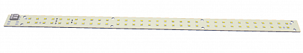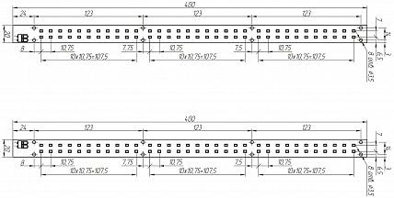
Общие параметры
Серия изделия
Улично-промышленные (Module)
Тип ассортимента
Основной
Отгружается кратно, [шт]
1
Область применения
Предназначен для производства светодиодных светильников внутреннего и уличного освещения (складского и тепличного освещения, рекламного и декоративного освещения, освещения торговых и промышленных помещений)
Форма изделия
Прямоугольная
Габаритный размер Длина [мм]
400.0
Габаритный размер Ширина [мм]
20.0
Габаритный размер Высота [мм]
5.5
Использование вторичной оптики
Нет
Используемые светодиоды
Производитель светодиодов
Lumileds
Типоразмер светодиода
2835
Количество светодиодов, [шт]
66
Световые и цветовые параметры
Световой поток I, [лм]
3250
Усл-я изм-я: Световой поток I, [мА]
300
Световой поток II, [лм]
3740
Усл-я изм-я: Световой поток II, [мА]
350
Световая отдача I, [лм/Вт]
170
Усл-я изм-ия: Световая отдача I, [мА]
300
Световая отдача II, [лм/Вт]
165
Усл-я изм-ия: Световая отдача II, [мА]
350
Номинальное значение коррелированной цветовой температуры CCT [К]
5000
Общий индекс цветопередачи CRI
80
Электрические параметры
Потребляемая мощность I, [Вт]
19.2
Усл-я изм-я: Потребляемая мощность I, [мА]
300
Потребляемая мощность II, [Вт]
22.5
Усл-я изм-я: Потребляемая мощность II, [мА]
350
Напряжение, [В]
61…68
Условия измерения: Напряжение, [мА]
350
Ток, номинальное значение I, [мА]
300
Ток, номинальное значение II, [мА]
350
Максимально допустимое значение тока, [мА]
600
Схема соединения светодиодов, группы (параллельно)
3
Схема соединения светодиодов, группы (последовательно)
22
Подключение проводов питания
Способ подсоединения проводов
Разъем
Название используемого разъема
DL250
Технические характеристики
Материал платы
Алюминий
Крепление
заклепки (ø 3.2), винты М3

